Na temelju članka 77. stavka 2. Zakona o sustavu civilne zaštite („Narodne novine“, broj: 82/15, 118/18, 31/20 i 20/21), ministar unutarnjih poslova donosi

P R A V I L N I K

O IZGLEDU I SADRŽAJU SLUŽBENE ISKAZNICE I ZNAČKE INSPEKTORA CIVILNE ZAŠTITE

Članak 1.

Ovim Pravilnikom propisuje se izgled i sadržaj službene iskaznice te izgled i sadržaj službene značke inspektora civilne zaštite Ministarstva unutarnjih poslova (u daljnjem tekstu: inspektor), kao i način izdavanja, zamjene i vođenja evidencije o izdanim iskaznicama i značkama.

Članak 2.

Obrazac službene iskaznice iz članka 1. ovoga Pravilnika je svjetlo plave boje, pravokutnog oblika, veličine 85,6 mm x 53,98 mm (ID-1), izrađene od PVC materijala s varijabilnim mikrotestom i otiskom na zaštitnoj podlozi u tehnici sitotiska.

Članak 3.

Tijelo službene iskaznice od krivotvorenja i neovlaštenog rukovanja štiti se tiskom s vidljivim i nevidljivim zaštitama koje sadrže naizmjenične oznake grba Republike Hrvatske i slova: „MUP RH“.

Članak 4.

(1) Obrazac službene iskaznice iz članka 1. ovoga Pravilnika na prednjoj strani sadrži:

– u gornjem lijevom dijelu grb Republike Hrvatske, a gornjem desnom dijelu grb civilne
zaštite
– u gornjem dijelu u sredini tekst „REPUBLIKA HRVATSKA“
– ispod teksta „REPUBLIKA HRVATSKA“, tekst „Ministarstvo unutarnjih poslova“
– ispod teksta „Ministarstvo unutarnjih poslova“, tekst „Ravnateljstvo civilne zaštite“,
– ispod teksta „Ravnateljstvo civilne zaštite“, tekst „SLUŽBENA ISKAZNICA INSPEKTORA“
– ispod teksta „SLUŽBENA ISKAZNICA INSPEKTORA“, prostor za upis imena i prezimena i OIB-a osobe
– u donjem lijevom dijelu ispod grba Republike Hrvatske, mjesto za sliku, izmjere 25 mm × 30 mm
– u donjem desnom dijelu serijski broj iskaznice.

(2) Na zadnjoj strani službene iskaznice, tiskan je tekst o ovlastima inspektora koji glasi:

„OVLASTI:
Nositelj ove iskaznice ovlašten je pregledati poslovne prostore i spise, zgrade i druge građevine, predmete, robu i druge stvari kod nadziranih osoba, saslušati pojedine osobe u upravnom postupku, zatražiti i pregledati isprave na temelju kojih se može utvrditi identitet osoba te obavljati i druge radnje u skladu s posebnim propisima.“.

Članak 5.

Službena značka inspektora je veličine 56 mm i sastoji se od tri koncentrična kruga. U središnjem krugu na zrakastoj podlozi ispisana su slova „RH“ visine 9 mm. Srednji srebrni krug promjera je 41 mm i sadrži u gornjem dijelu plavim slovima polukružno ispisan natpis: „MUP-Ravnateljstvo civilne zaštite“. Vanjski krug zlatne je boje s reljefom hrvatskog pletera. Na donjem dijelu značke nalazi se metalna traka srebrne boje u koju se upisuje broj značke.

Članak 6.

(1) Inspektori u obavljanju inspekcijskih poslova nose službenu iskaznicu i službenu značku, kojima dokazuju svoj identitet i svojstvo, u kožnom povezu.

(2) Kožni povez iz stavka 1. ovoga članka tamnoplave je boje trostrukog pregiba bez natpisa, a veličina svakog pregiba je 80 × 120 mm.

(3) U prednjem pregibu kožnog poveza, s unutarnje strane, smještena je službena iskaznica.
Na unutarnjem pregibu kožnog poveza, u donjem dijelu, smještena je službena značka.

Članak 7.

Službenu iskaznicu i službenu značku s pripadajućim kožnim povezom izdaje Ministarstvo unutarnjih poslova.

Članak 8.

(1) O izdanim službenim iskaznicama i službenim značkama vodi se evidencija u Ministarstvu unutarnjih poslova.

(2) Evidencija iz stavka 1. ovoga članka sadrži: ime i prezime inspektora kojem je izdana službena iskaznica i službena značka, naziv radnog mjesta na kojem se nalazi, naziv ustrojstvene jedinice u kojoj je zaposlen, serijski broj službene iskaznice i službene značke, nadnevak izdavanja te rubriku za napomene.

Članak 9.

(1) Inspektor koji izgubi službenu iskaznicu ili službenu značku ili na drugi način ostane bez službene iskaznice odnosno službene značke dužan je o tome odmah izvijestiti neposrednog rukovoditelja.

(2) Nova službena iskaznica ili službena značka izdat će se nakon što je izgubljena ili na drugi način nestala službena iskaznica ili službena značka oglašena nevažećom u „Narodnim novinama“.

(3) Inspektor koji izgubi službenu iskaznicu ili službenu značku snosi troškove nabave nove.

Članak 10.

(1) Inspektor kojem prestane služba ili koji izgubi status inspektora, dužan je prilikom primitka rješenja o prestanku službe odnosno o rasporedu na drugo radno mjesto, službenu iskaznicu i službenu značku predati neposrednom rukovoditelju.

(2) Neposredni rukovoditelj dužan je primljenu službenu iskaznicu i službenu značku dostaviti nadležnoj službi Ministarstva unutarnjih poslova.

Članak 11.

Obrazac službene iskaznice i obrazac službene značke tiskani su uz ovaj Pravilnik i njegov su sastavni dio (Prilog 1 i Prilog 2).

Članak 12.

Službene iskaznice i službene značke izdane inspektorima do stupanja na snagu ovoga Pravilnika ostaju na snazi do izdavanja novih službenih iskaznica i službenih znački na temelju odredbi ovoga Pravilnika.

Članak 13.

Danom stupanja na snagu ovoga Pravilnika prestaje važiti Pravilnik o službenoj iskaznici i znački inspektora zaštite i spašavanja, inspektora za vatrogastvo i službenika Državne uprave za zaštitu i spašavanje s posebnim ovlastima i odgovornostima („Narodne novine“, broj: 18/06).

Članak 14.

Ovaj Pravilnik stupa na snagu osmog dana od dana objave u „Narodnim novinama“.

KLASA:
URBROJ:

Zagreb,

M I N I S T A R

dr. sc. Davor Božinović

PRILOG 1
Predložak iskaznice inspektora civilne zaštite Ministarstva unutarnjih poslova

(prednja strana)
(zadnja strana)
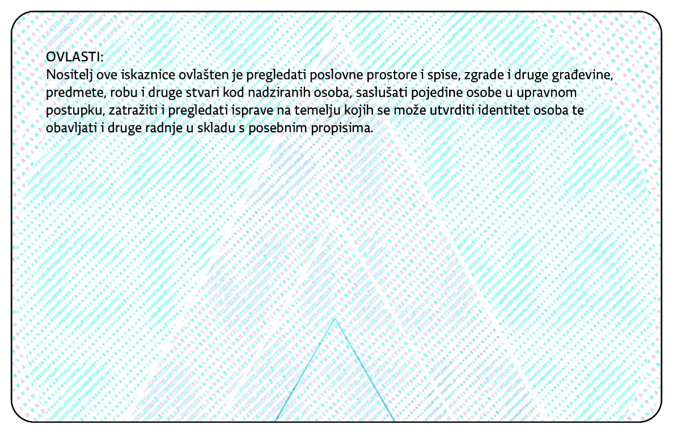

PRILOG 2

Predložak službene značke inspektora civilne zaštite
Ministarstva unutarnjih poslova
MUP – RAVNATELJSTVO CIVILNE ZAŠTITE

